Czy fotowoltaika jest bezpieczna?
W dzisiejszych czasach, gdy świat zwraca się ku odnawialnym źródłom energii, fotowoltaika zaczyna grać coraz większą rolę w postępującym procesie transformacji energetycznej. Naturalne jest więc, że wraz z rosnąca popularnością tej ekologicznej alternatywy dla paliw kopalnych, pojawiają się również pytania dotyczące jej bezpieczeństwa.

Dla wielu osób fotowoltaika stała się symbolem nowej ery - ery, w której ludzkość czerpie energię w sposób zrównoważony i ekologiczny, prosto od najpotężniejszego źródła światła w naszym układzie słonecznym. Ten pozytywny wizerunek nie jest jednak bezpodstawny. Na przełomie ostatnich lat, dzięki dynamicznemu rozwojowi technologicznemu i postępom w dziedzinie badań nad ogniwami, panele słoneczne stały się bardziej wydajne, dostępne i ekonomicznie opłacalne.
Jednakże, choć fotowoltaika przynosi obietnicę samowystarczalności energetycznej i redukcji szkodliwego dwutlenku węgla, to jak każda innowacyjna technologia, wiąże się z pewnymi wyzwaniami w zakresie jej bezpieczeństwa.
Czy fotowoltaika jest bezpieczna dla zdrowia?
Fotowoltaika, jako nowoczesne i ekologiczne źródło energii, zyskuje na popularności w wielu państwach na powierzchni globu. Jej główna zaleta polega na przekształcaniu energii słonecznej w energię elektryczną w sposób czysty i zrównoważony. Warto zaznaczyć, że instalacje PV nie emitują do atmosfery szkodliwych gazów ani innych zanieczyszczeń, które mogłyby szkodzić ludziom, zwierzętom czy środowisku. Dodatkowo, w przeciwieństwie do tradycyjnych elektrowni, instalacje fotowoltaiczne działają w milczeniu. Inwerter, będący integralnym elementem każdego systemu PV, może co prawda wydobywać z siebie delikatny szum, ale jego poziom jest na tyle niski, że nie zakłóca codziennego życia.

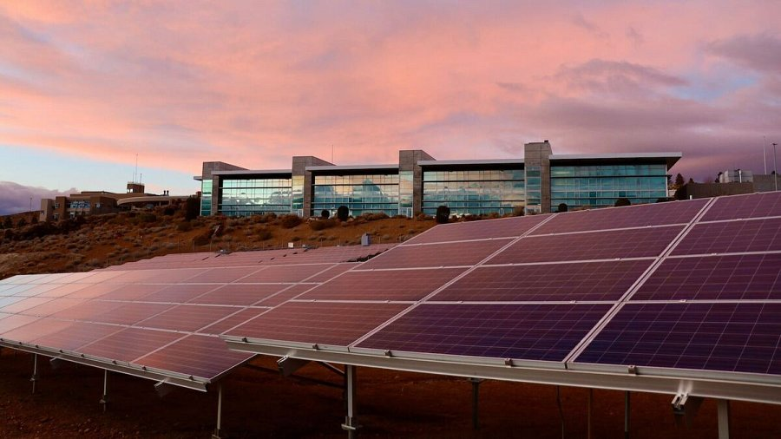
Fotowoltaika a pole elektromagnetyczne
Internet to ogromne źródło informacji, od których dzieli nas raptem jedno kliknięcie. Niestety, medium to pełne jest także nieprawdziwych plotek, które mogą niszczyć wizerunek ludzi, przedsiębiorstw oraz technologii, w tym fotowoltaiki.
Jednym z takich mitów jest przekonanie o potencjalnej szkodliwości pól elektromagnetycznych generowanych przez panele słoneczne. Choć ten temat często pojawia się w dyskusjach i jest przedmiotem wielu kontrowersji, liczne badania naukowe, przeprowadzane przez niezależne instytucje, nie potwierdziły żadnych negatywnych skutków zdrowotnych związanych z ekspozycją (zarówno ludzi, zwierząt oraz roślin) na wspomniane pola elektromagnetyczne pochodzące od systemów fotowoltaicznych. Przebywanie w ich otoczeniu jest zatem bezpieczne i nie obarczone żadnym ryzykiem.
Polecamy: Oszustwa fotowoltaiczne, na które musisz uważać
Niektóre osoby z tego samego powodu obawiają się także wpływu farm słonecznych na lokalne ekosystemy, a nawet możliwych wycieków toksycznych substancji. Obawy te są jednak bezpodstawne. Nowoczesne instalacje fotowoltaiczne są projektowane i budowane z naciskiem na bezpieczeństwo oraz minimalizację wpływu na środowisko. W praktyce oznacza to, że odpowiednio zaplanowane i zarządzane farmy słoneczne są przyjazne dla otoczenia i nie stwarzają zagrożenia dla zdrowia ludzi, ani fauny i flory w ich zasięgu.
Fotowoltaika a zagrożenie pożarem
System PV, gdy jest właściwie zaplanowany, zbudowany z wysokiej jakości materiałów i dobrze zamontowany, może zostać uznany za system bezpieczny. Incydenty pożarowe związane z układami fotowoltaicznymi stanowią jedynie ułamek wszystkich przypadków pożarów na świecie. Badania przeprowadzone w Niemczech w 2015 roku przez TÜV Rheinland oraz Instytut Energetyki Słonecznej Fraunhofera wykazały, że spośród 1,3 mln domów jednorodzinnych wyposażonych w panele słoneczne, jedynie w 210 z nich wystąpiły pożary z nimi związane, co daje łącznie 0,016% szans na wystąpienie takiego incydentu.
Powyższe dane doskonale ilustrują fakt, że ryzyko pożaru instalacji fotowoltaicznej jest znikome. Niemniej jednak nie można tego zagrożenia całkowicie ignorować. Aby zabezpieczyć się przed taką ewentualnością, warto poznać najczęstsze przyczyny pożarów systemów PV:
l nieprawidłowości w czasie montażu, w tym niewłaściwie mocowane złącza, nieodpowiednie prowadzenie kabli czy umieszczanie falownika na materiałach łatwopalnych;
l nieodpowiednie uziemienie systemu;
l komponenty niskiej jakości lub niepasujące do siebie;
l problemy związane z wadliwym stanem domowej instalacji elektrycznej;
l brak odpowiednich środków ochrony.
Czy panele fotowoltaiczne przyciągają pioruny?
Panele fotowoltaiczne, z uwagi na swoją pozycję na dachach budynków, mogą być postrzegane jako atrakcyjny cel dla piorunów. W rzeczywistości jednak nie "przyciągają" one wyładowań bardziej niż inne elementy na dachu. Istnieje kilka ważnych aspektów do zrozumienia w kontekście tej kwestii:
l Materiał a przewodnictwo: Chociaż panele słoneczne i ich ramy są wykonane z materiałów przewodzących prąd, same w sobie nie stanowią większej atrakcji dla piorunów, niż inne metalowe konstrukcje na dachu, takie jak kominy czy anteny.
l Wysokość instalacji: Wiele zależy od lokalizacji i wysokości montażu paneli. Jeśli panele są najwyżej położonym elementem na danym obszarze, istnieje zwiększone ryzyko uderzenia pioruna. Niemniej jednak, to samo zagrożenie dotyczy każdego wysoko umieszczonego obiektu.
l Zabezpieczenia: Aby zminimalizować ryzyko uszkodzeń od pioruna, instalacje fotowoltaiczne powinny być odpowiednio uziemione i wyposażone w układ odgromowy. Nowoczesne układy odgromowe są skuteczne w odciąganiu wyładowań elektrycznych i zapobieganiu bezpośredniemu uderzeniu w panele.
l Wpływ na wydajność: Nawet jeśli piorun uderzy w pobliże paneli fotowoltaicznych, dobrze zaprojektowane i zamontowane systemy są zazwyczaj odporne na takie wyładowania, a ich wydajność pozostaje niezmieniona.
Podsumowując, panele fotowoltaiczne same w sobie nie przyciągają piorunów. Jednak, jak każdy obiekt na zewnątrz budynku, są narażone na działanie wyładowań atmosferycznych. Dlatego ważne jest, aby odpowiednio je zabezpieczyć i regularnie monitorować ich stan techniczny.
Bezpieczeństwo fotowoltaiki
Fotowoltaika, dzięki swoim niezaprzeczalnym korzyściom środowiskowym i ekonomicznym, zyskuje coraz większą popularność na całym świecie. Jak każda technologia, także ta niesie ze sobą pewne wyzwania, ale dzięki odpowiedniej wiedzy i dbałości o detale możemy cieszyć się bezpieczeństwem i efektywnością naszych instalacji przez wiele lat.
Istotne jest, by podchodzić do tematu z otwartym umysłem, kierować się faktami i ekspertyzami specjalistów, a nie mitami czy niepotwierdzonymi informacjami. Panele fotowoltaiczne, stosowane zgodnie z najlepszymi praktykami, są nie tylko efektywnym, ale i bezpiecznym źródłem energii. Współczesne technologie rozwijają się w kierunku zwiększenia trwałości i bezpieczeństwa systemów fotowoltaicznych, co dodatkowo potwierdza, że inwestycja w czystą energię słoneczną jest decyzją słuszną dla naszej planety i przyszłych pokoleń.

